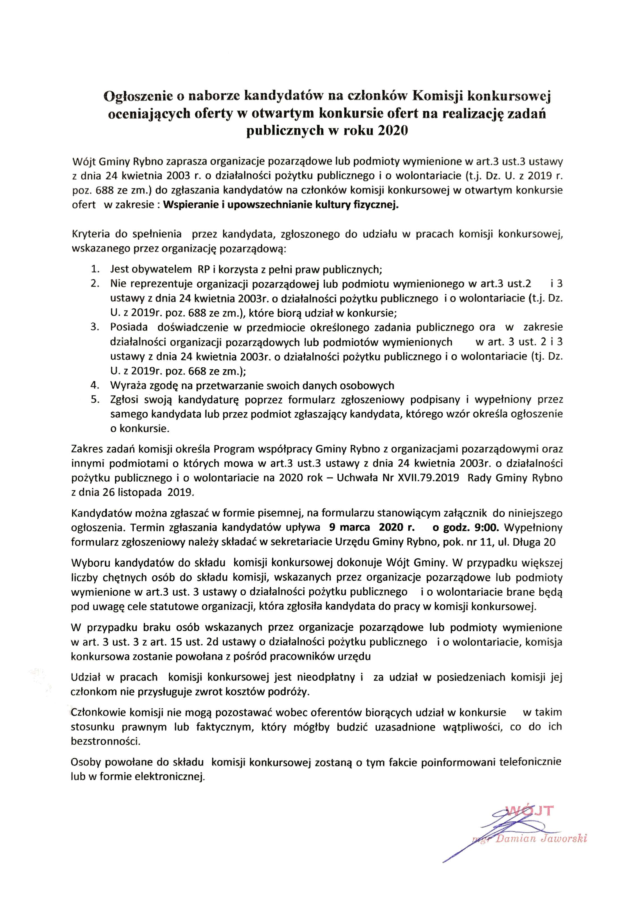

Załącznik do ogłoszenia o naborze na członków Komisji konkursowej
Formularz zgłoszeniowy kandydata do pracy w komisji konkursowej powoływanej przez Wójta Gminy Rybno do opiniowania złożonych ofert na realizację zadań publicznych w 2020 roku.

Informacje o kandydacie
- Imię i nazwisko kandydata na członka komisji konkursowej:
- Adres kontaktowy kandydata:
ul. |  | Telefon/fax:
Kod pocztowy: | Miejscowość: | Adres e-mail:
- Opis doświadczenia kandydata na członka komisji w zakresie działalności organizacji/podmiotów wymienionych w art. 3 ust. 3 ustawy o działalności pożytku publicznego i o wolontariacie:
- Nazwa organizacji/podmiotu:

- Funkcja:

- Kandydat zgłasza udział w pracach komisji konkursowych w sferach zadań publicznych (zgodnie z art. 4 ust. 1 ustawy). Proszę zaznaczyć :
- Wspieranie i upowszechnianie kultury fizycznej i sportu

Uzasadnienie:

Oświadczenie Kandydata na członka Komisji konkursowej
Oświadczam, że:
- Jestem obywatelem RP i korzystam z pełni praw publicznych,
- Nie będę reprezentował organizacji/podmiotu biorącego udział w konkursie,
- Biorąc udział w komisji konkursowej nie będę pozostawał wobec wnioskodawców biorących udział w konkursie w takim stosunku prawnym lub faktycznym, który mógłby budzić uzasadnione wątpliwości, co do bezstronności,
- Posiadam doświadczenie w zakresie działalności na rzecz organizacji pozarządowych lub
